初めてのキャンプin気楽生活キャンプ

キャンプ初心者のための講習＆事前体験イベント

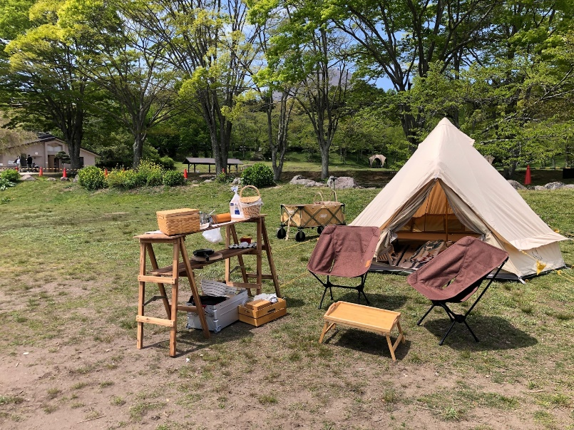

気楽生活キャンプ場は2010年7月から初めてキャンプをしてみたい方を対象に講習と
キャンプ体験のイベントを行ってきました

今回は創設から15年目を迎え現在のキャンプスタイルをお伝えしつつ、自分に合わせた
スタイルで初めてのキャンプを体験してもらえるようなイベントを開催します

- キャンプを始めてみたいけど一人じゃ不安
- 家族で楽しみたいけど何を用意したら良いか分からい
- 最初から色々とキャンプについて教えて欲しい

そんな悩みを解決出来るようにスタッフ一同がサポートさせていただきます
気軽に楽しくアウトドアを満喫しましょう！！！

